Отчёт по первой стадии проекта

Дисциплина: операционные системы

Казаазев Даниил Михайлович

Содержание

# 1 Задание

1. Установить ПО.
2. Скачать шаблон.
3. Разместить на хостинге git.
4. Установить параметри для URLS сайта
5. Разместить заготовку сайта на Github pages

# 2 Выполнение работы

Скачиваю hugo с сайта релизов (рис. 1).

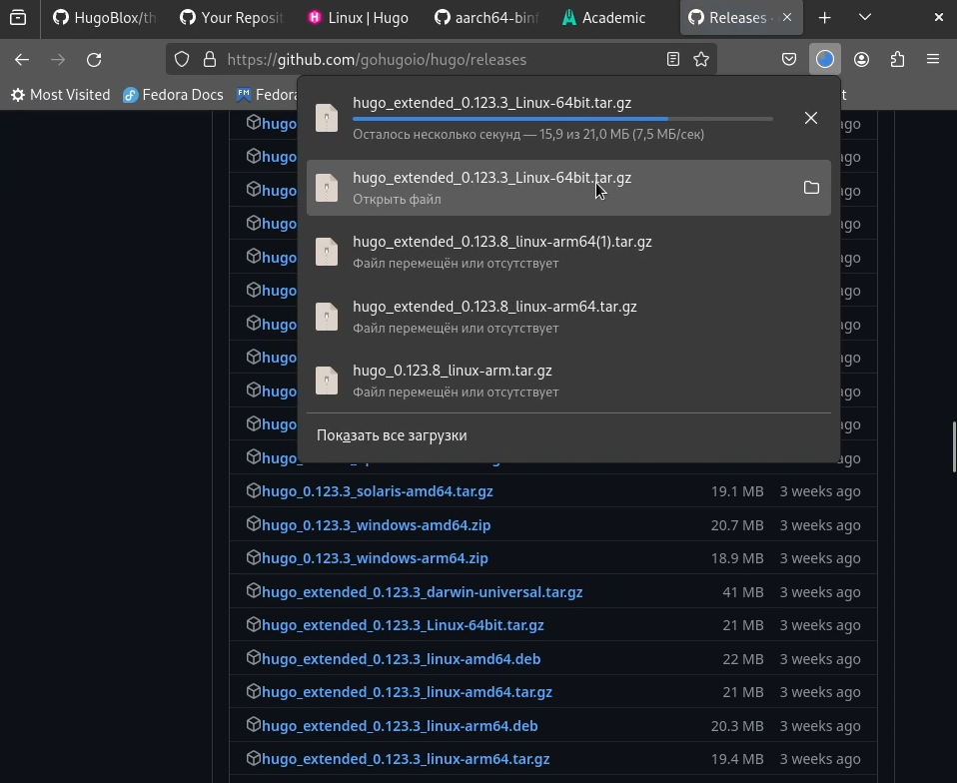

Рис. 1: Скачивание Hugo

После того, как разархивировал файл, переношу его в папку /bin, чтобы hugo можно было запустить через терминал. (рис. 2)

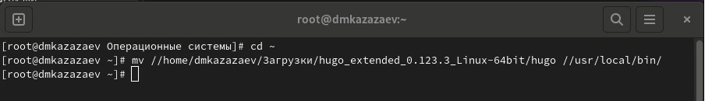

Рис. 2: Перенос файла

Создаю репозиторий на основе шаблона theme-academic-cv. (рис. 3)

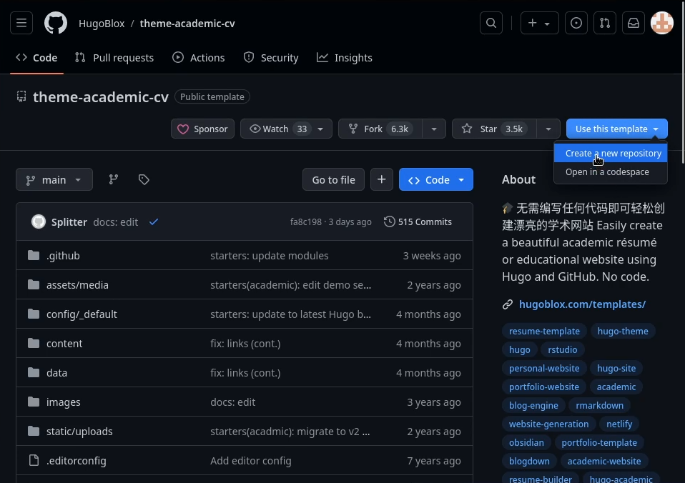

Рис. 3: Создание репозитория

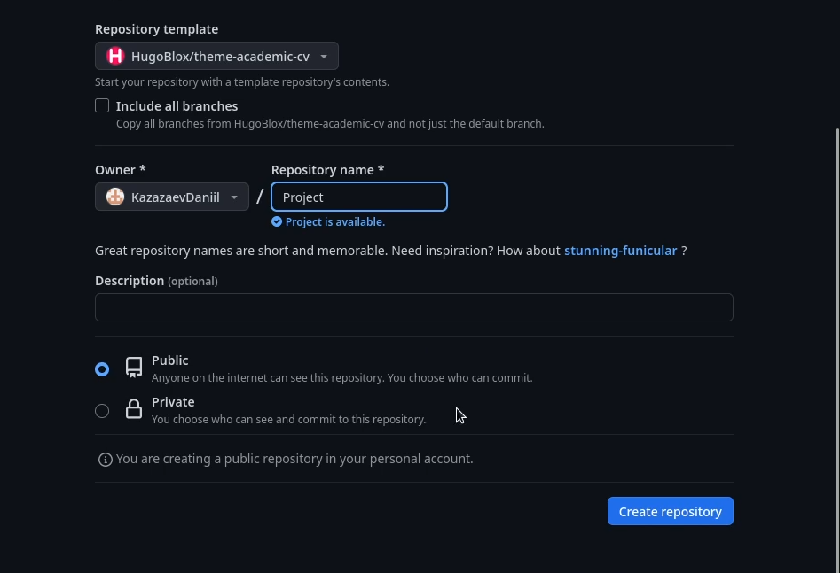

Рис. 4: Создание репозитория

Клонирую репозиторий в рабочую дерикторию. (рис. 5)

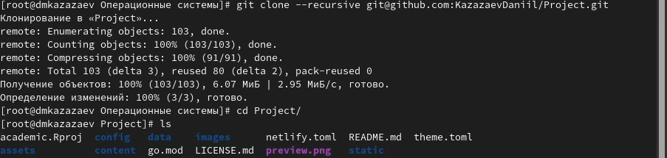

Рис. 5: Клонирование репозитория

После клонирования репозитория, создаю новый репозиторий и называю его KazazaevDaniil.github.io. (рис. 6)

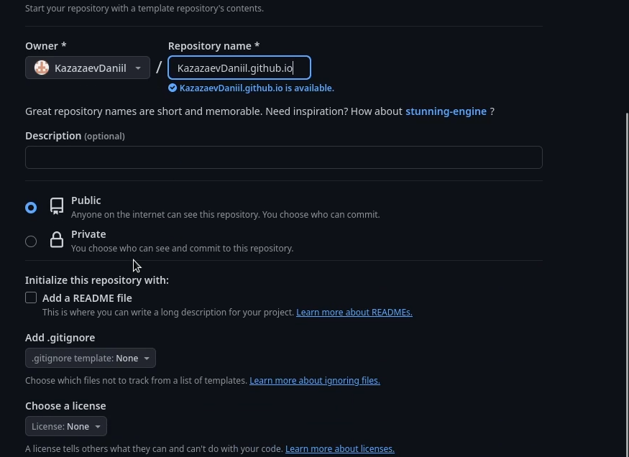

Рис. 6: Создание второго репозитория

Клонирую второй репозиторий KazazaevDaniil.github.io. (рис. 7)

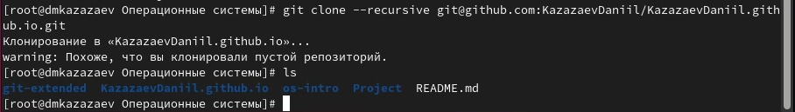

Рис. 7: Клонирование репозитория

Перехожу в него и создаю ветку, так как репозиторий только создан и он пустой. (рис. 8)

Создание ветки в репозитории

Рис. 8: Создание ветки в репозитории

Создаю файл README.md, чтобы заполнить репозиторий, и отправляю его на github. (рис. 9)

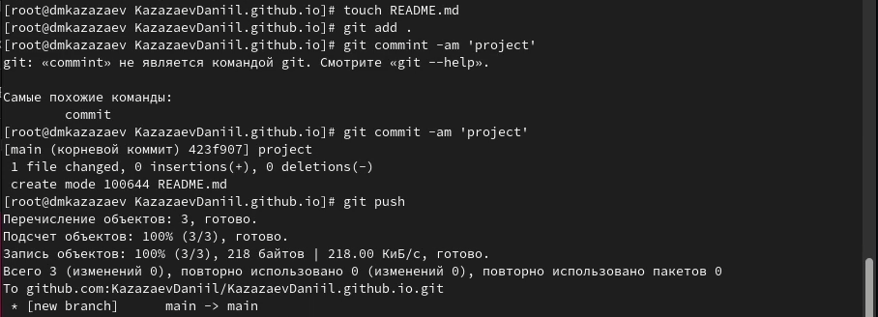

Рис. 9: Создание файла и его отправка

Делаю репозиторий KazazaevDaniil.github.io дополнительным модулем основного репозитория. (рис. 10)

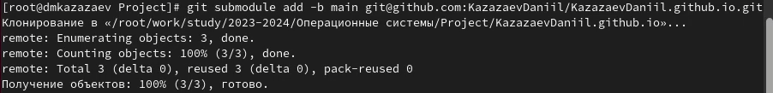

Рис. 10: Добавление дополнительного модуля

Переношу KazazaevDaniil.github.io в директорию /public. (рис. 11)

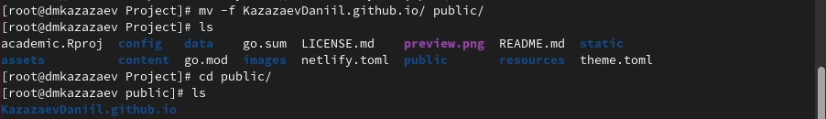

Рис. 11: Перенос в другую директорию

Редактирую файл .gitignore. (рис. 12)

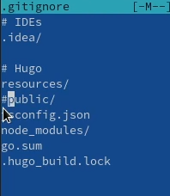

Рис. 12: Редактирование файла

После редактирования добавляю все изменения и отправляю их на github.

После всех этих действий KazazaevDaniil.github.io стало адресом на страницу моего проекта. (рис. 13)



Рис. 13: Результат

# 3 Выводы

Был выполнен первый этап индивидуального проекта